1. Использовать тип проекта Windows Forms Application:

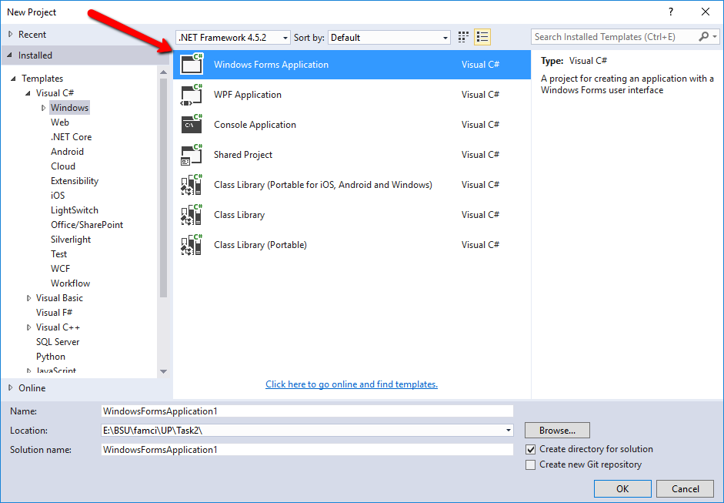

1. Не использовать русский язык в приложении(бывают проблемы с кодировкой при проверки лабораторных работ, и я вижу ????? вместо вашего текста) ☺
2. Элементы(кнопки) перетаскиваем на форму с Toolbox:

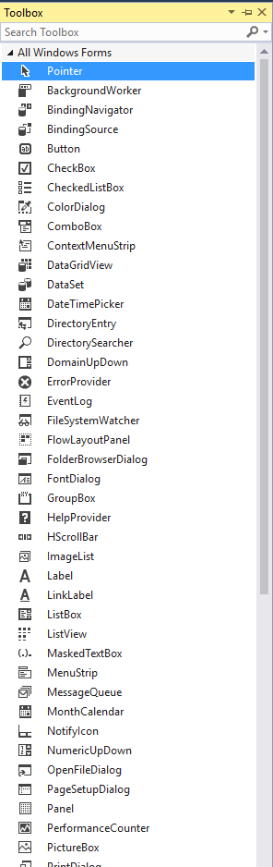

1. Если Toolbox не показывается, то выбрать в меню Visual Studio -> View -> Toolbox:

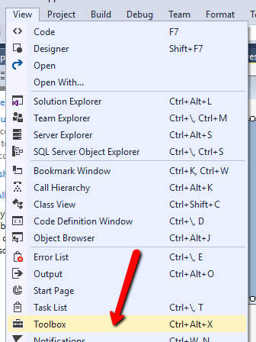

1. Приложение состоит из 3 экранов(каждый экран – Panel, скрывать/показывать их при навигации):

* Главный(две кнопки: New Game, Best Scores)
* Непосредственно игра змейка(врезание в границы/в саму себя приводит к окончанию игры)
* Best Scores – список x(5,10,любое число) лучших очков за все время – конфигурируется через Settings(App.config)

*Если понадобится, то используйте свойство Dock = Fill, чтобы растянуть панель на весь экран.*

1. Меню: New Game, Best Scores. (*Toolbox => MenuStrip)*
2. Статусная строка: текущий счет *(Toolbox => StatusStrip)*
3. <https://www.screencast.com/t/bS3c45lq>
4. Перерисовка по таймеру: <https://msdn.microsoft.com/en-us/library/system.timers.timer(v=vs.110).aspx> . Со временем можно уменьшать интервал таймера, чтобы скорость передвижения змейки увеличивалась.
5. Рисование:

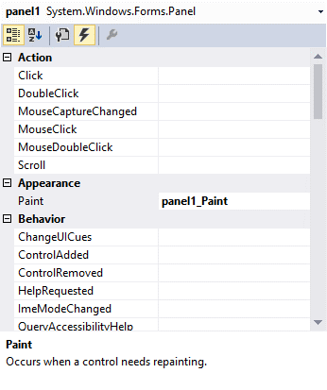

private void panel1_Paint(object sender, PaintEventArgs e)

{

Graphics g = e.Graphics;

SolidBrush br = new SolidBrush(Color.DarkRed);

StringFormat sf = new StringFormat();

sf.Alignment = StringAlignment.Center;

Rectangle centered = e.ClipRectangle;

Font font = this.Font;

font = new Font(font.Name, 18.0f,

font.Style, font.Unit,

font.GdiCharSet, font.GdiVerticalFont);

g.DrawString("Heelo World", font, br, centered, sf);

Brush b = Brushes.DarkSlateGray;

g.FillRectangle(b, new Rectangle(5, 10, 20, 20));

}

1. Хотелось бы увидеть классы Game, Snake, Food.
2. * Продумать систему навигации между экранами.

* Use MVP (model – view – presenter) pattern (video from SOLID – Single Responsibility principle) – возможно, взять за основу пример /улучшить/предложить свой вариант.